Краткая пояснительная записка
Участника межмуниципального конкурса «Лучший онлайн - урок»
Автор разработки | Михайловская Анна Леонидовна
Класс | 4
Предмет | Русский язык
По учебному плану | 5 часов в неделю, 170 часов в год
Учебник | УМК «Школа России» Русский язык. Учебник. 4 класс. В 2 частях, 2 часть / Канакина В. П., Горецкий В. Г.. – М.: «Просвещение», 2019 г.
Тема | I и II спряжение глаголов. Упражнение в определение спряжения и написание личных окончаний глаголов. (1 урок)
Педагогическая цель | Научить определять спряжение глаголов.
Тип урока | Изучение нового материала.
Планируемые  результаты  (предметные) | Сформировать умение писать грамотно личные окончания глаголов, умение определять спряжение глаголов.
Личностные  результаты | Нравственно-этическое оценивание усваиваемого содержания, обеспечивающее личностный моральный выбор на основе социальных и личностных ценностей.
Универсальные  учебные действия  (метапредметные) | Регулятивные: постановка учебной задачи; сличение способа действия и его результата с заданным эталоном; оценивание качества и уровня усвоения материала.  Познавательные: самостоятельное выделение и формулирование познавательной цели; анализ, сравнение, классификация объектов по выделенным признакам; синтез; использование знаково-символических средств, в том числе моделей и схем для решения задач, установление причинно-следственных связей; подведение под понятие.  Коммуникативные: умение с достаточной полнотой и точностью выражать свои мысли в соответствии с задачами и условиями коммуникации.
Оборудование | Компьютер (ноутбук, планшет, смартфон) с выходом в сеть интернет, презентация урока, программа zoom, тетрадь
Самоанализ представленного урока | Урок разработан в соответствии с требованиями системно деятельностного подхода для класса, обучающегося по Ф ГОС НОО. Урок проведен 10.04.2020 г.  Характеристики класса. В классе по списку 28 детей, на уроке присутствовало 24 чел. Процент качества знаний по русскому языку в данном классе составляет 67,86%: из 28 учащихся на «5 и 4» по предмету обучаются 19 чел., таким образом, уровень качества знаний в классе выше среднего. Ребята очень активные, эмоциональные, с удовольствием участвуют в учебных и внешкольных мероприятиях. Высокий уровень мотивации отмечается у 19чел., средний –5 чел., с низким уровнем – 4 человек. 3 ученика обучаются по АООП НОО.  Этапы урока соотнесены с целями урока. Мотивационный этап (орг. момент) – самоопределение к деятельности. На данном этапе создана доброжелательная атмосфера, задана мотивация на активную работу. Проблемная ситуация вывела детей на затруднение, позволила повторить знания о глаголе как часть речи, ввести в рабочую атмосферу. Задание на внимание без затруднения вывело детей на тему урока и постановку учебных задач и целей. На этапе открытия нового материала составленный алгоритм деятельности учащихся позволил организовать деятельность детей. Этап первичного закрепления помог зафиксировать в обобщенном виде новый способ действий в речи и знаково зафиксировать преодоление возникшего ранее затруднения в написании личного окончания глаголов. Из-за дефицита онлайн времени самостоятельная работа была небольшой, но позволила каждому ученику проверить усвоение нового материала. На этапе включения нового знания в систему знаний и повторения ученики тренировались в использование изученного ранее материала. С одной стороны, происходила автоматизация умственных действий по изученным нормам, а с другой – подготовка к введению в будущем новых норм. На этапе рефлексии выяснили, с чем ребята уйдут с урока, домашнее задание двухуровневое. Цели урока были достигнуты. Для работы был создан нужный психологический микроклимат, характер общения с учащимися оцениваю как доброжелательный.

Ход урока
Этап урока | Время | Деятельность учителя | Деятельность учащихся
1. Организационный  момент.  Мотивирование к учебной деятельности  Цель: организация класса, эмоциональный настрой на работу, мотивация работы обучающихся на уроке. | 3 мин | 1. Организация онлайн – подключения (проверка видео, звука, проверка обратной связи через чат)  -Здравствуйте!  - Я желаю вам успехов на уроке.  - Проверим готовность к уроку: на столах у вас должна лежать ручка, карандаш и открытая рабочая тетрадь и учебник.  Так же не будем забывать о том, что сидеть вы должны ровно, ручку держать правильно.  Слайд2  - А теперь проверьте, правильно ли вы записали сегодняшнее число, на следующей строчке «Классная работа» | 1.Проверка онлайн – подключения (проверка видео, звука, проверка обратной связи через чат)  2. проверка готовности к уроку  Для экономии времени дети записывают число и «Классная работа» до входа в zoom  Дети проверяют свою запись.
2. Актуализация знаний  Цель: повторение изученного материала, необходимого для «открытия нового знания», и выявление затруднений в индивидуальной деятельности каждого учащегося.  Возникновение проблемное ситуации  Осознание противоречия | 4 мин. | Слайд 3  Ребята, нужна наша помощь.  Между учениками 3 класса завязался спор.  Петя говорит, что окончание в слове пишет пишется с буквой Е.  А Катя утверждает, что с буквой И.  Кто же из них прав? Разрешите этот спор.  - Как быть?  Одни из вас говорят, что нужно пользовать правилом жи – ши. Писать букву И  А другие не знают как объяснить написание гласной Е в окончании слова пишЕт.  Значит, нам не хватает знаний.  Слайды 4 - 5  - К какой части речи относится слово ПИШЕТ?  - А что мы знаем о глаголе? | Объясняют написания.  Приходят к выводу, что они не могут объяснить данную орфограмму,  не хватает знаний.  Составляют КЛАСТЕР
3. Постановка учебных задач и целей  Цель: обсуждение затруднений | 4 мин. | Сегодня на уроке мы будем открывать новые знания о глаголе.  Узнаем тему сегодняшнего урока. А подскажет её задание на внимание.  Слайд 6  - Внимательно посмотрите на слайд и  вычеркните буквы Б,В,Ч.  БСВПЧРБЯЧЖВЕБЧНВИБЕ ГЧЛБАВГОБЛЧАВ  Запишите аккуратно в тетрадь слова.  -Какие слова получились?  - Спряжение глагола  - Какая у нас сегодня тема урока? | вычеркивают буквы Б,В,Ч.  БСВПЧРБЯЧЖВЕБЧНВИБЕ ГЧЛБАВГОБЛЧАВ  Записывают в тетради  Дети называют тему урока:  Спряжение глагола
4. «Открытие нового знания» (построение проекта выхода из затруднения) | 6 мин. | - Ребята, давайте спланируем свою работу.  - Что нам нужно узнать?  Значит нам надо:  - Узнать, что называют спряжением глагола.  - Узнать, как определить спряжение глагола.  - Научиться определять спряжение у глаголов.  - Научиться грамотно, писать безударные личные окончания глаголов.  Где можно найти нужную информацию?  Слайд 7 - 10  План объяснения нового материала  1. Спряжение бывает только у глаголов.  Работа по учебнику стр.80 упр.163  2. Понятие спряжения.  3.Личные окончания глаголов (ударные и безударные)  4. Как определить спряжение по личным окончаниям 3 – го лица мн.ч. | Составляют алгоритм действий.  (с помощью учителя)  Ответы детей.  В учебнике, интернете, спросить у взрослых или учителя.  Работают по учебнику стр.80 упр.163 (устно)  Зарисовывают в тетради модели и схемы для решения задач (определения спряжения и написания окончания).
5. Первичное закрепление  Цель: проговаривание нового знания, запись в виде опорного сигнала. | 4 минуты | Слайд 14-17  Проспрягаем устно глаголы I и II спр. с ударными личными окончаниями: идти, петь, лежать, стоять.  Слайд 18  Выясним, какую гласную будем писать в личном окончании глагола.  Нарису?т они нарисуют Iспр. нарисует  Ненавид?м они ненавидят II спр. ненавидим  Глад?шь они гладят IIспр. гладишь | Проговаривают с опорой на схемы  Записывают задание в тетрадь по образцу (с помощью учителя)
6. Самостоятельная работа с самопроверкой по эталону  Цель: каждый для себя должен сделать вывод о том, что он уже умеет. | 3 минуты | Слайд 18  А теперь попробуйте выполнить самостоятельно.  Смотр?те они смотрят IIспр. смотрите  Пиш?т они пишут I спр. Пишет  Нам с вами встретились глаголы – исключения (ненавидеть и смотреть), но даже и они подходят под этот способ определения спряжения. С ними мы ближе познакомимся на следующем уроке.  Оцените свою работу:  Кто не допустил ошибок « + »  Кто немного сомневается « ? »  Кто допустил ошибки и ему надо ещё потренироваться « - ».  Итак, мы решили спор ребят. Петя оказался прав. Пишем Е .  Правило жи- ши с глаголами не работает. | Записывают задание самостоятельно по образцу.  Смотр?те они смотрят IIспр. смотрите  Пиш?т они пишут I спр. пишет  Дети пишут в чате + или ? , или-
7. Включение нового знания в систему знаний и повторение  Цель: повторение и тренировка использования полученных знаний. | 4 мин. | Слайд 19  Проверим, а можете ли вы пользоваться новыми знаниями?  Спишите, вставляя пропущенные буквы, выделите окончания, укажите спряжение.  Замёрзший бор шум_т среди лазури,  Мет_т ветвями синеву небес.  И каж_тся, – не буря буд_т лес,  А буйный лес, качаясь, буд_т бурю.  (С. Маршак) | Применяют новый способ действий для решения задачи, вызвавшей затруднение.  Списывают стихотворение С.Я.Маршака, вставляя пропущенные гласные в личные окончания глаголов и указывают спряжение.
8. Рефлексия учебной деятельности на уроке (итог)  Цель: осознание учащимися своей учебной деятельности, самооценка результатов деятельности своей и всего класса. | 2 мин. | Слайд 20-23  - Что узнали нового о глаголах?  - Как узнать спряжение глаголов?  1.На уроке мы учились…  2. Самым интересным было ..  3. Наиболее трудным было … | Дети пишут в чате и делятся своим мнением в устной форме (предварительно подняв руку).  Кто не успел, оставляют комментарий в группе VK (посте урока)
Домашняя работа  Яндекс учебник |  | Слайд 24  Дома вы проверите свои знания, выполнив задание на сайте.https://education.yandex.ru/home/ | Выполняют 3 карточки.  4 человека выполняют 2 карточки
Для полноценного проведения онлайн-урока я пользовалась видеоконференцией zoom. Это даёт возможность общения между учителем и учениками. Чтобы ученики подключились к трансляции, нужно прислать им ссылку. Ученику достаточно нажать на ссылку в приглашении и он на онлайн – уроке.
Ссылка размещалась в «Живом расписании» на сайте гимназии и дублировалась в социальной сети «В Контакте».

Для себя я выделила следующие плюсы zoom:
- Стабильная работа платформы, несмотря на большую нагрузку из-за большого количества пользователей.
- Возможность общения с группой (всем классом) без задержек в трансляции — и, пожалуй, абсолютных аналогов я не знаю.
- Бесплатный пакет, позволяющий проводить мероприятия продолжительностью до 30 минут.
- Зал ожидания, который позволяет видеть тех, кто пришёл на онлайн – урок и не принимать посторонних участников.
- Все инструменты в руках у учителя. Учитель, который организовывает видеоконференцию может включать и выключать микрофон, а также выключать видео или запрашивать включение видео у всех участников (эффективно для недисциплинированных детей).
- Возможность оставлять заметки, использовать интерактивные элементы для вовлечения участников;
- Учитель может назначить "помощника" - соадминистратора. У него также будут возможности включать и выключать микрофоны, переименовывать видеочаты, делить их на "комнаты".
- Возможность совместной работы, используя доску сообщений и чат.
- Демонстрацию экрана можно ставить на паузу. Кроме того, можно делится не всем экраном, а лишь отдельными приложениями, например, включать демонстрацию браузера. В настройках можно дать всем участникам возможность делиться экранами или же включить ограничение, чтобы делать это мог только организатор;
- Возможность пользования интерактивной доской, встроенной в zoom. Её можно показывать всем участникам видеоконференции.
- Возможность проводить запись видеоконференции и в нужные моменты ставить ее на паузу. Потом это видео можно рассылать ученикам, которые опоздали на онлайн - урок, либо не могли присутствовать.
- В платформе встроена функция виртуальный фон и размытого фона видео, если вы не хотите, чтобы ученики видели обстановку вашей комнаты.
Минусы:
- Всем участникам трансляции нужно скачать программу на компьютер, планшет или в телефон.
- Презентация не загружается на сервис, а показывается с помощью демонстрации экрана, что не очень удобно для организатора видеоконференции.
- Во время демонстрации экрана не виден чат.
- Для детей начальной школы - сложный интерфейс.
- Зависает при использовании интерактивных тетрадей.
- В профессиональной версии можно делить обучающихся на группы — они смогут общаться в отдельных онлайн-комнатах. Но у детей начальных классов нет достаточного навыка владения ПК, поэтому эту возможность я на своих уроках не использовала.
Альтернативы: Skype или YouTube Hangouts.
При ведении онлайн – урока я фиксировала в своей тетради степень освоения материала детьми. Что получилось, а что нет.

Наряду с zoom в своей работе я использовала и другие сервисы. Такие как:
Яндекс учебник. На этом сервисе я подбирала и формировала дифференцированные задания для каждой группы детей. Позволяет раздать задания индивидуально. Можно скорректировать время выполнения задания. Очень облегчает работу автоматическая проверка ответов. Учитель может просмотреть результаты всего класса с уточнением количества выполненных заданий, времени и числом попыток. А также проанализировать работу каждого ученика.
Следует отметить, что все задания разработаны с учётом ФГОС НОО.
Google документ. В общих документах я отслеживала процесс выполнения совместных проектов, отмечала ошибки и комментировала выполнение заданий. Удобно проводить тестирование учащихся и опрос - анкетирование для родителей.
Социальную сеть «В Контакте». В группе класса я дублировала приглашения на видеоконференции zoom и материалы, используемые мною на уроке, для тех, кто по какой либо причине не смог подключиться к видеоконференции. А также поддерживала обратную связь с детьми и родителями. Оказывала им педагогическую помощь. Координировала выполнение заданий детьми по предметам других специалистов гимназии.
В своей педагогической практике я и ранее использовала дистанционное обучение, но это касалось лишь индивидуальной помощи детям, которые не могли временно посещать школу по состоянию здоровья.
Сделав выводы из опыта работы с классом в дистанционном режиме, я поставила для себя задачу: уделить больше внимания компьютерной грамотности своих учеников, через внеурочную деятельность.

Приложение 1
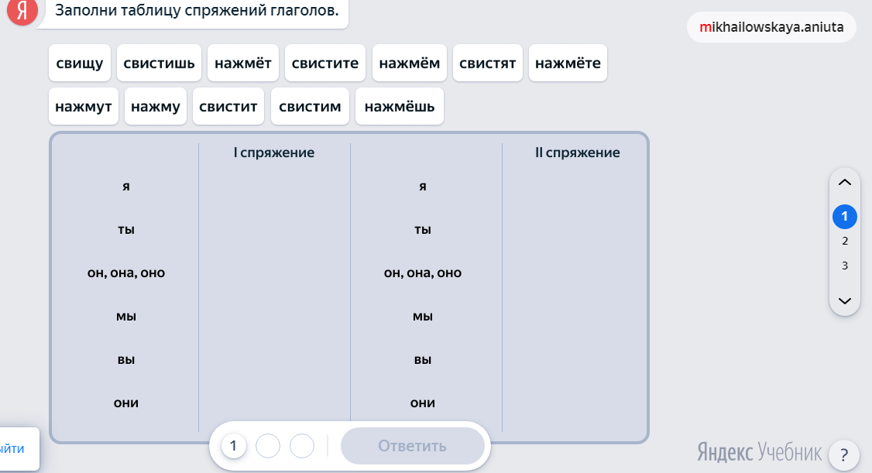
Домашнее задание https://education.yandex.ru/home/

